V období příprav na Vánoce často vyplýtváme veškerou energii, takže další dny se už snažíme jen přežít. Zkuste to letos jinak! Dopřejte si vánoční wellness a vaše tělo i mysl vám poděkují. Budete se cítit lépe, mít více energie a plně si vychutnáte krásné okamžiky, které Vánoce a oslavy nového roku přinášejí. Nová kolekce Tchibo „Vánoční wellness: Čas na odpočinek a péči o tělo“ zahrnuje pyžama, župany, hřejivé ponožky i pomůcky pro krásu a zdraví v jemných barvách. Více na Tchibo.cz.

Kolekci s názvem „Vánoční wellness: Čas na odpočinek a péči o tělo“ najdete v síti obchodů Tchibo, Tchibo koutcích v obchodních řetězcích od 9. 12. 2024 a v e-shopu Tchibo od 3. 12. 2024.

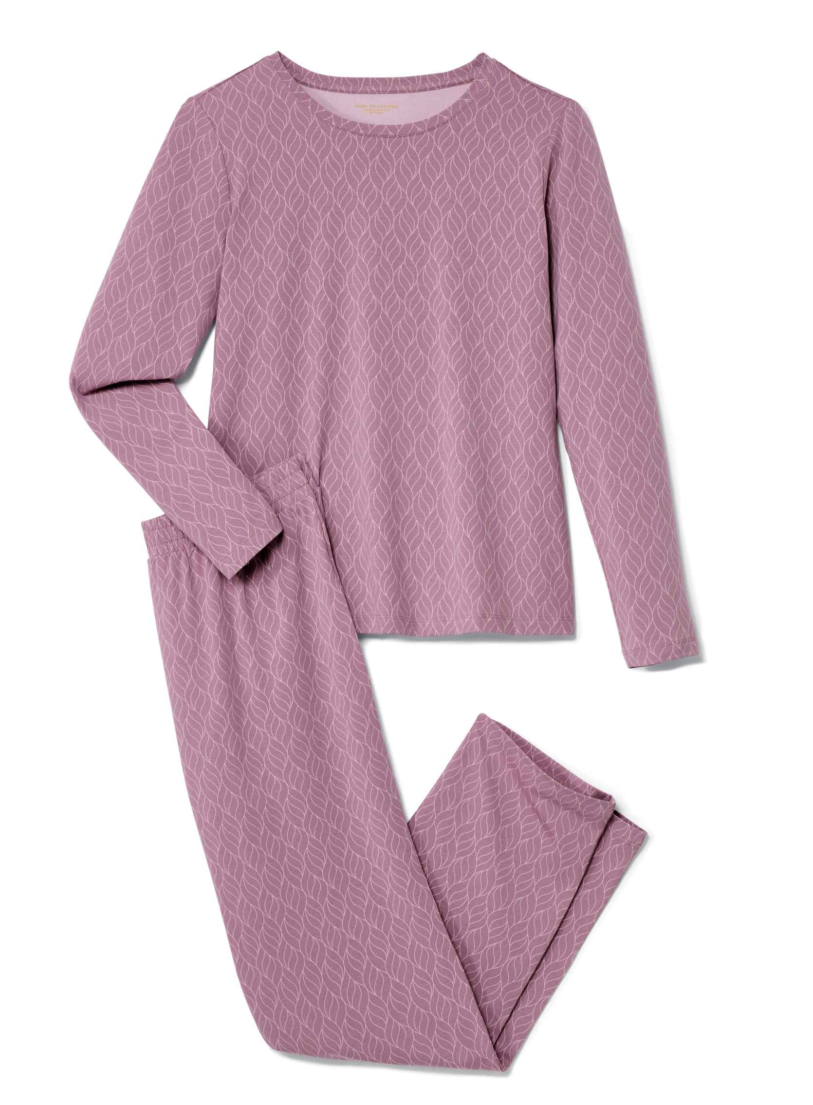
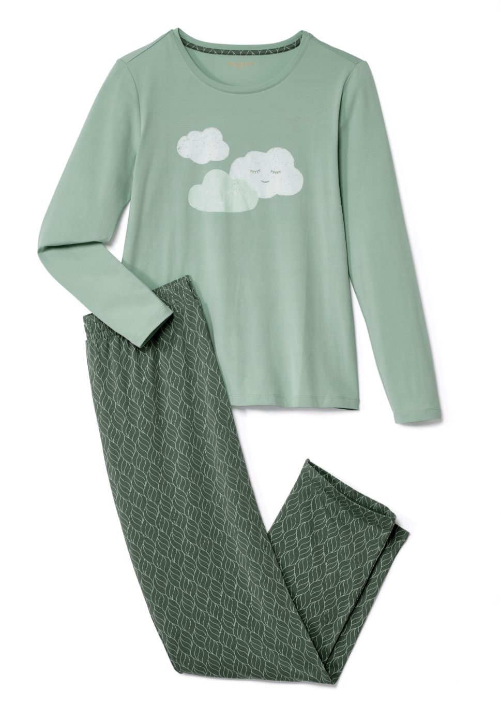
Dámské pyžamo v šeříkovém nebo šalvějovém odstínu
Jemné pastelové odstíny pyžam z kolekce Vánoční wellness působí v hektickém předvánočním období uklidňujícím dojmem. Pohodlné kalhoty s elastickým pasem mají pohodlné rovné nohavice. Výstřih horního dílu je kulatý.
Zelená-šalvějová: Horní díl: V šalvějovém odstínu s jednoduchým potiskem. Kalhoty: tmavě zelené.
Růžová: Horní i dolní díl v tmavě šeříkové barvě s celoplošným potiskem. Více na: Pyžamo růžové a Pyžamo šalvějové.
Velikost: Vel. S 36/38 – XXL 52/54
Celková délka horního dílu asi 64,5 cm (vel. M 40/42). Vnitřní délka nohavic cca 77,5 cm.
Materiál: 58 % bavlna (podpora iniciativy Cotton made in Africa), 39 % viskóza, 3 % elastan.
Prodejní cena 699 Kč

Noční košile s bavlnou z udržitelné produkce
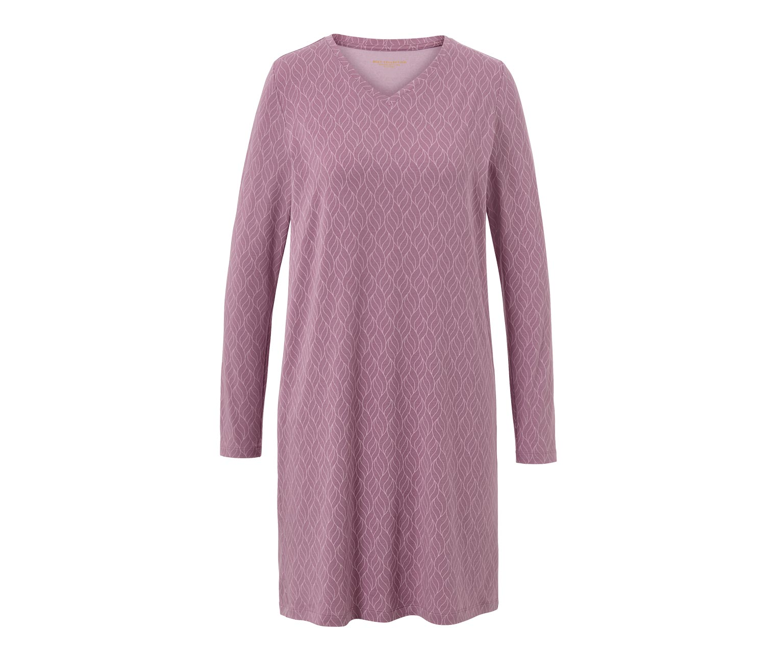
Noční košile v tmavě šeříkovém odstínu s jednoduchým celoplošným potiskem. Dlouhé rukávy poskytují teplo pro horní část těla, což je ideální pro chladnější noci. Odhalené nohy zase umožňují lepší ventilaci a zabraňují přehřátí. Košile má výstřih do V. Velmi měkký příjemný materiál z bavlny a viskózy. Pouze online
Velikost: S 36/38 – XXL 52/54
Materiál: 58 % bavlna (podpora iniciativy Cotton made in Africa), 39 % viskóza, 3 % elastan.
Prodejní cena 399 Kč

Měkoučký župan z recyklovaného materiálu
Plyšový župan je měkký a hřejivý, což je ideální pro chladná rána nebo večery. Zejména po dlouhém dni je příjemné se zabalit do něčeho měkkého a relaxovat. Příjemný župan z hebkého strukturovaného plyše v jemně šalvějovém odstínu koupíte v Tchibo. Má široký límec, dvě prostorné kapsy. S páskem na zavazování. V prodeji online.
Materiál: 100 % recyklovaný polyester
Velikosti: S 36/38 – XL 48/50, celková délka cca 102 cm (vel. M 40/42)
Prodejní cena 899 Kč
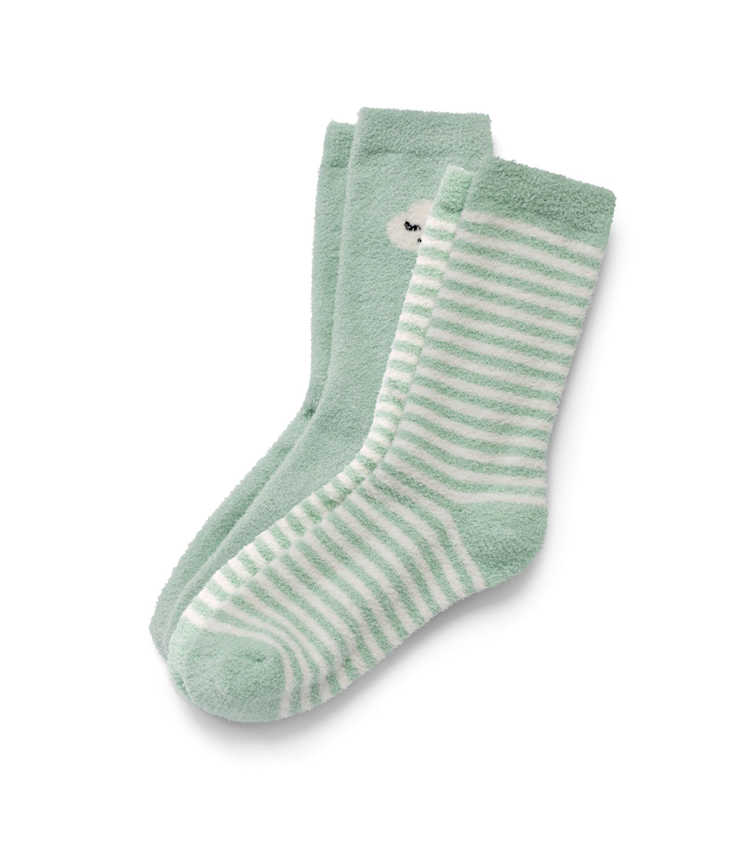
Hebké ponožky, 2 páry
Příjemné, měkké ponožky se zesílenou špičkou a patou. Díky elastickým lemům se ponožky nezařezávají. Balení obsahuje dva páry ponožek: 1x ponožky s proužky v šalvějové a krémově bílé barvě a 1x šalvějové s krémově bílým mráčkem na holeni. Vzhledem k obsahu elastanu dobře drží tvar, perfektně sedí a výborně se nosí.
Materiál: 99 % polyester, 1 % elastan (LYCRA®)
Velikosti: 35–38, 39–42
Prodejní cena 199 Kč/balení 2 páry

Maska na spaní ve tvaru mráčku
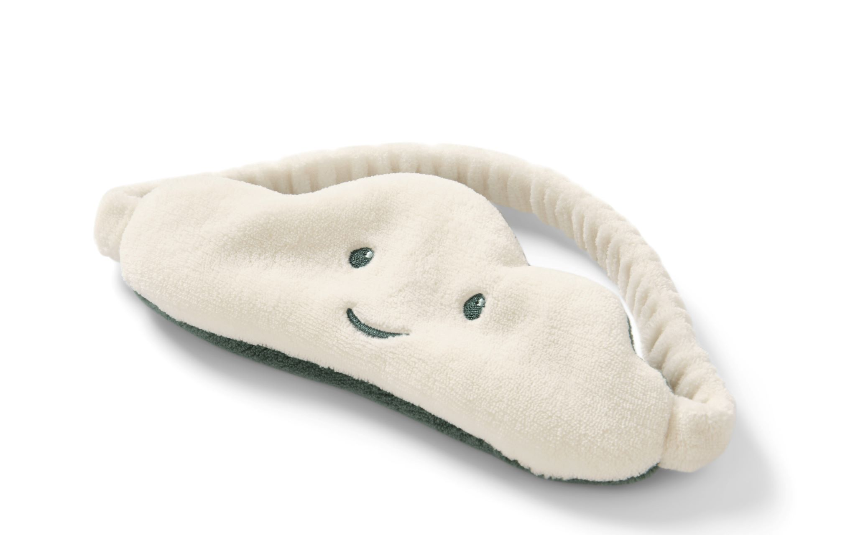
Maska na spaní blokuje světlo, což může pomoci zlepšit kvalitu spánku. Hodí se zejména těm, kdo spí v prostředí s rušivým osvětlením. Maska je oboustranná s různými motivy i barvami. Na jedné straně je krémový odstín a na opačné tmavě zelený.
Materiál: 100 % polyester
Velikost: Rozměry (š x v x h) cca 20 x 9 x 2 cm
Prodejní cena 199 Kč

Chladicí polštářky na oči na unavené oči a víčka
Chladivý obklad pomáhá snižovat otok kolem očí, teplý podpoří krevní oběh v oblasti očí, což může pomoci při únavě očí a zlepšit celkový pocit pohody. Polštářky na oči v šeříkové barvě z nové kolekce Tchibo lze používat pro chladivou i teplou terapii. Stačí dát chladničky nebo naopak ohřát ve vodní lázni.
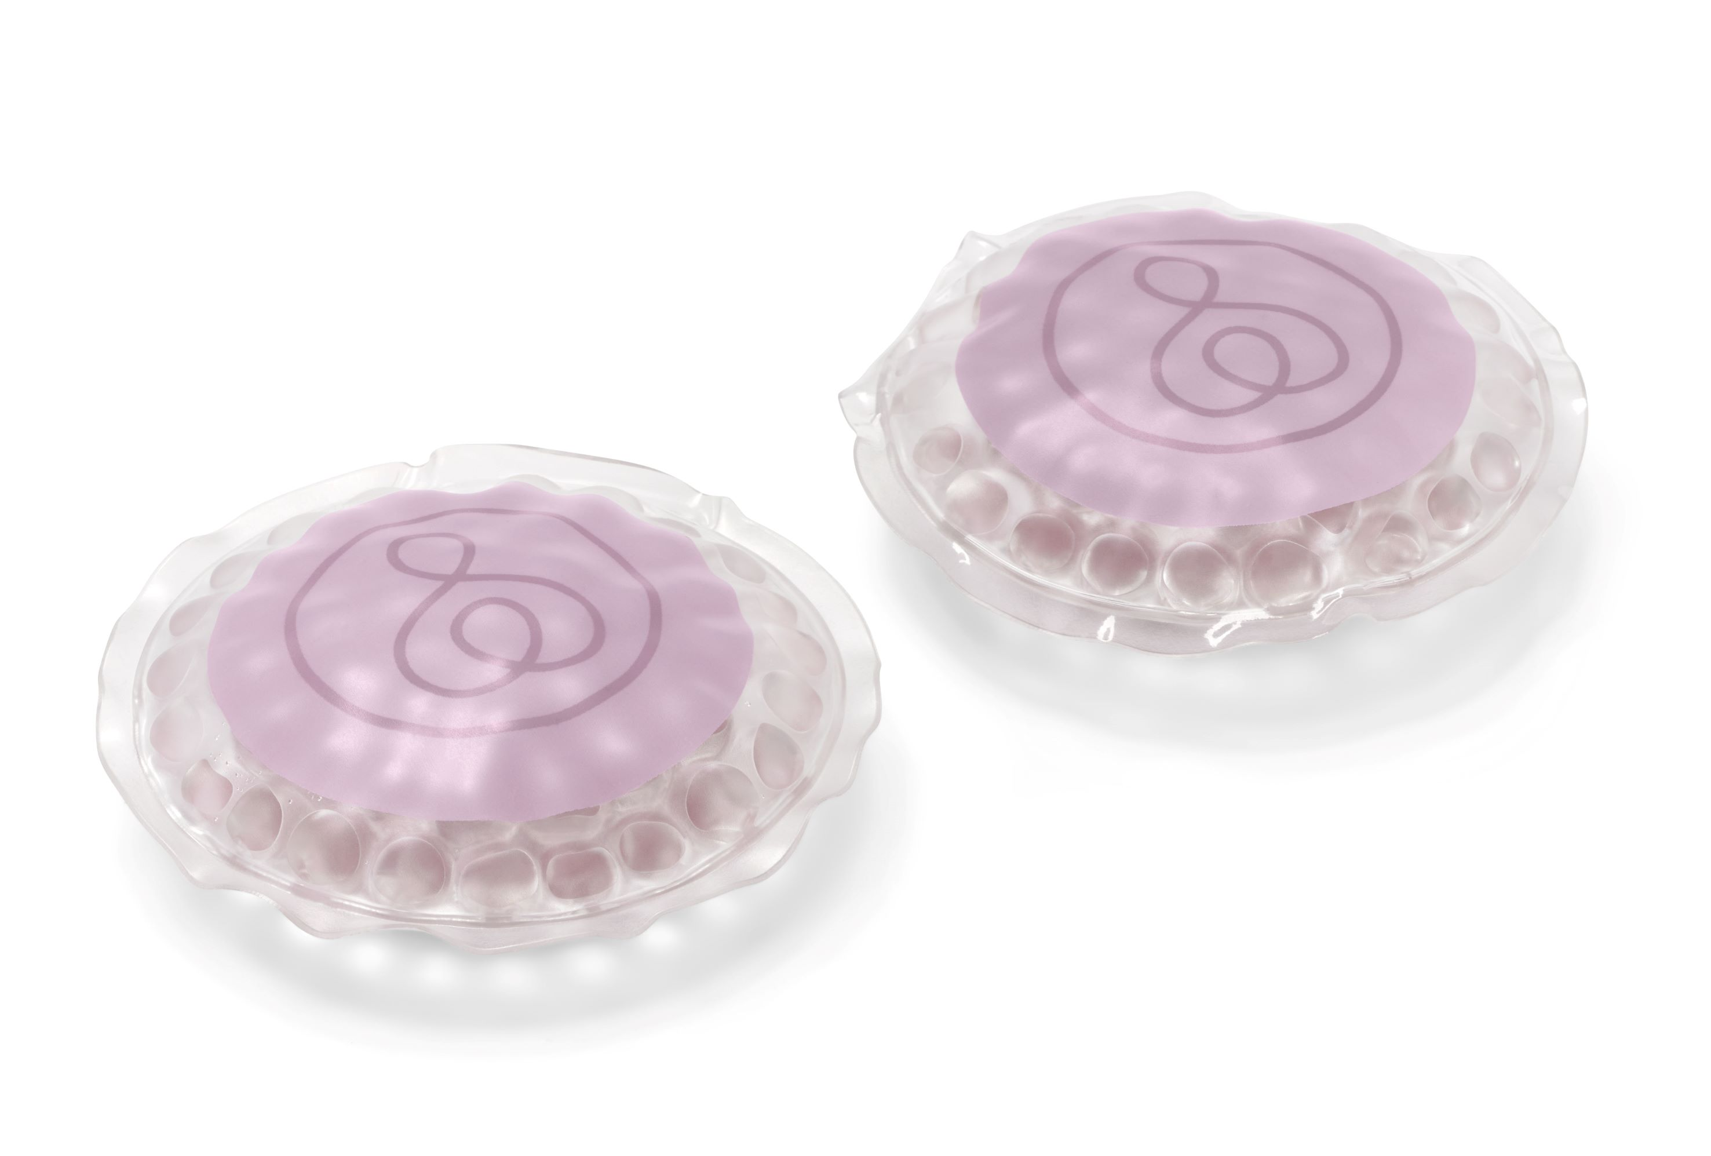
Materiál: Folie ze 100% PVC (polyvinylchlorid), obsahuje gelové kuličky (voda, glycerin, polyakrylát sodný, polyetylenglykol).
Velikost: Průměr každého polštářku cca 65 mm
Prodejní cena 149 Kč

V kolekci také: Přístroj na manikúru a pedikúru, Elektrický epilátor na obličej, Obličejová sauna…
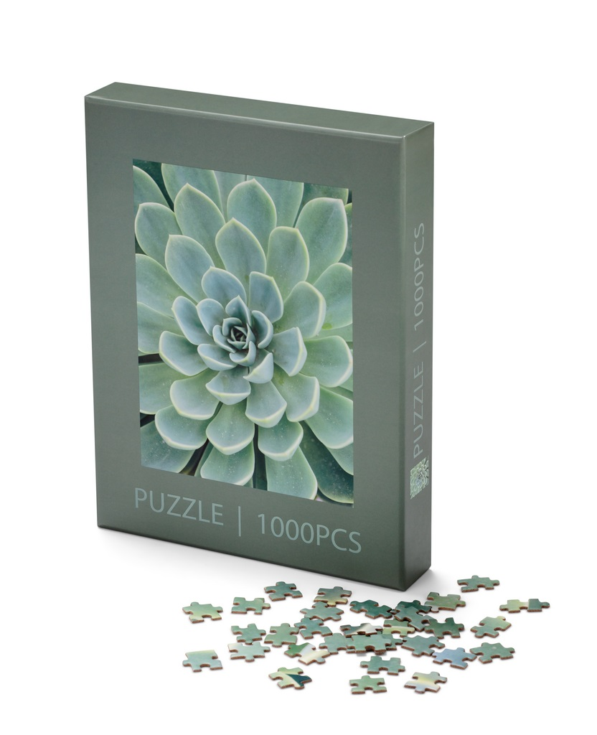

Puzzle s přírodním motivem
Skládačka z 1000 dílků pro dospělé s motivem sukulentu. V tmavě zelené úložné krabici. V prodeji online.
Materiál: Dílky puzzle a úložný box s certifikací® FSC. Přispívá k ochraně lesů. Lepenka, laminovaná.
Velikost: Přibližně 60 x 43 cm.
Prodejní cena 299 Kč

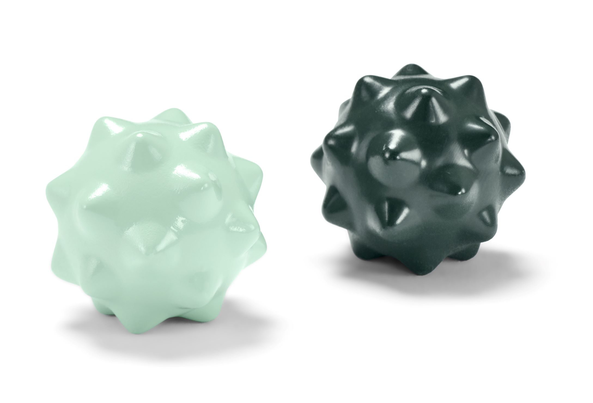
Kuličky na prstovou gymnastiku
Kuličky čchi-kung se používají na procvičování prstů. Procvičování a masírování pomocí kuliček pomáhá zlepšit obratnost a motorické dovednosti. V balení jsou dvě kuličky: 1x šalvějová, 1x tmavě zelená.
Materiál: 100 % termoplastická pryž
Velikost: Průměr každé kuličky cca 33 mm
Balení 149 Kč

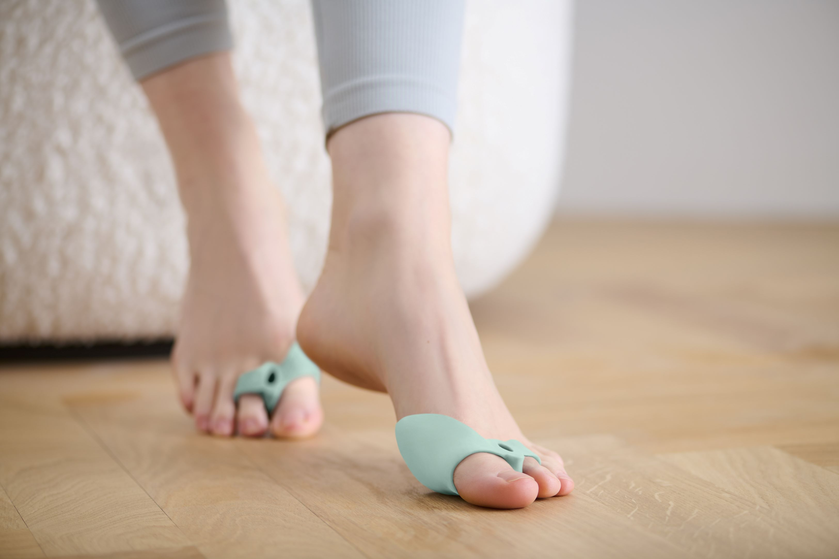
Chrániče hallux valgus, 2 ks
Při nošení pomáhají jemně korigovat vbočení palce. Korektory na vbočený palec v šalvějové barvě. Lze bez problémů nosit pod ponožkami nebo punčochami. Vyrobeno z měkkého materiálu s vysoce tlumicím účinkem. Mohou zmírnit mechanické odírání. Opakovaně použitelné a omyvatelné. Jde o zdravotnický prostředek.
Materiál: 100 % SEBS, což je styren-etylen-butylen-styren (termoplastický elastomer)
Velikost: Každý chránič cca 8 x 5 cm. Tloušťka každého chrániče cca 2 cm.
Prodejní cena 199 Kč/balení
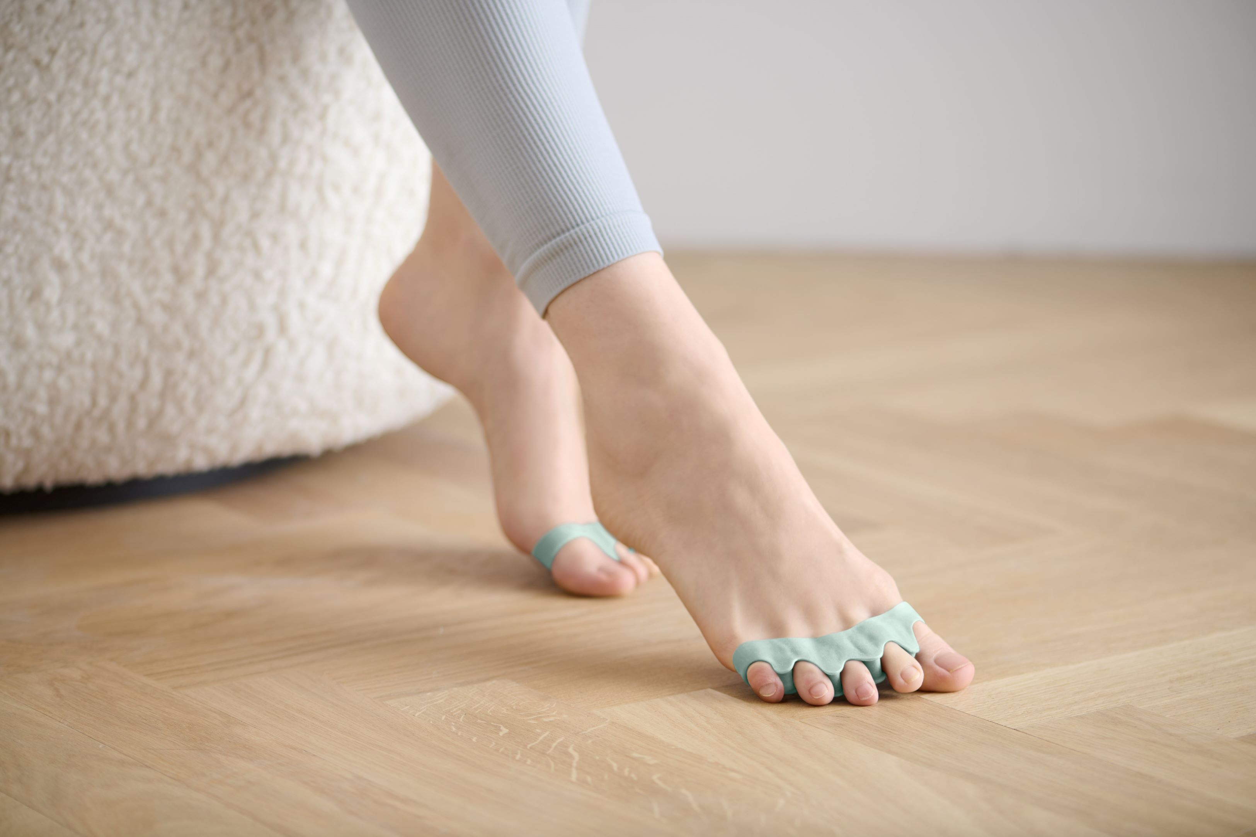
Separátory prstů na noze, 2 ks
Separátory uleví od bolesti a pomáhají nohám relaxovat například po nošení těsných bot. Během nošení se chodidlo vrací zpět do přirozené polohy prstů. V krásném šalvějovém odstínu.
Materiál: 100 % SEBS, což je styren-etylen-butylen-styren (termoplastický elastomer)
Velikost: Rozměry (š x v x h) každého separátoru cca 8,5 x 1,5 x 3,5 cm.
Prodejní cena 149 Kč/balení

V kolekci také: Chrániče na paty, Relaxační podrážky, Patní klíny, Polštářky na bříška chodidel.

O Tchibo - Tchibo je jedním z největších výrobců kávy na světě. V mnoha evropských zemích včetně České republiky je vedoucí firmou na trhu pražené kávy. V ČR zaujímá přední pozici na trhu kávového občerstvení a je rovněž jedním z největších mezinárodně působících maloobchodních prodejců. Své výrobky nabízí prostřednictvím vícekanálového distribučního systému, který tvoří síť kamenných prodejen Tchibo, internetový obchod a síť prodejních koutků ve vybraných prodejnách obchodních řetězců.

Společnost byla založena v roce 1949 v německém Hamburku, kde má dodnes své ústředí. V České republice působí prostřednictvím Tchibo Praha, spol. s r.o. od roku 1991 v segmentu pražené a instantní kávy a jednoporcových kávových systémů pod známými značkami Tchibo, Jihlavanka, Davidoff Café a od roku 2023 také Eduscho. Od roku 2004 nabízí Tchibo na českém trhu také spotřební zboží.

Společnost Tchibo podniká odpovědně. Dlouhodobě se angažuje v mnoha projektech zaměřených na trvale udržitelnou produkci kávy, bavlny či dřeva i zajištění odpovídajících pracovních a životních podmínek malopěstitelů a pracovníků v továrnách. Aktivně pomáhá řešit otázky jako globální oteplování, ohleduplné hospodaření s vodou, půdou, energiemi i zdroji, nakládání s odpadem či zachování biodiverzity. Zapojuje se do činnosti mnoha místních komunit.

www.tchibo.cz

Marie Hodačová Šimonovská

